# 信号系

## 通信

### RS-485

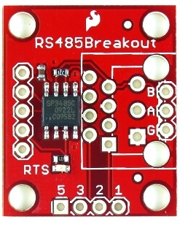SparkFun　 BOB-10124 ：RS-485変換基板　\1,000

<https://www.switch-science.com/catalog/596/>

マルツ、スイッチサイエンス、

類似品：

DSD TECH　DS-USB-RS485-01 基板むき出し

SH-U10 ケース付き　amazonでしか買えない？

※配線のA +、B-、はA- B+ であるべき

## GPIO

|  |  |  |
| --- | --- | --- |
| 概要 | 写真 | 詳細 |
| Interface  2020年9月号  24VアイソレートIO基板  計￥2,050 |  | 部品と基板だけなので，はんだ付けを自分でする必要がある。  その代わり配線図があり，大いに参考になる。  <https://akizukidenshi.com/download/ds/akizuki/CQ-RASPI-PLC-24V-IO-K_20201029.pdf>  <https://akizukidenshi.com/catalog/g/gP-15646/> |
| Automation HAT  ￥3,980 |  | ・リレー(24V 2A)：x3  ・ADC(12ビット)　：x3  ・入力ポート(24Vトレラント)：x3  ・出力ポート(24Vトレラント)：x3  <https://akizukidenshi.com/catalog/g/gM-12275/> |
| MCC118  ￥12,850  Digilent Inc. |  | 12bit，100Hz のアナログ8ch  <https://akizukidenshi.com/catalog/g/gM-16805/> |
| MCC172  ￥51,790 |  | 24bit，51.2kHzの高精度アナログ2ch  <https://akizukidenshi.com/catalog/g/gM-16808/> |
|  |  |  |
| Relay Board  ￥2,480 |  | 15Aの大容量リレー×4  <https://akizukidenshi.com/catalog/g/gM-11108/> |

Contec

最大8枚のスタック接続に対応

<https://www.contec.com/jp/products-services/search/?target=1&query=%20&eol=0&c3=45bab3c1-7ef4-4014-a0a3-b564c4af4e68&count=10&start=0&lang=jp>

|  |  |  |
| --- | --- | --- |
| 概要 | 写真 | 詳細 |
| CPI-DIO-0808L  ¥12,100 |  | デジタル入出力  8ch/8ch (絶縁 12～24VDC)  GPIO 4, 5, 6, 22のいずれか１つを入出力の立ち上がり、立下りで使用できる。  （公式）<https://www.contec.com/jp/products-services/daq-control/pc-helper/raspberry-pi-card/cpi-dio-0808l/feature/> |
| CPI-AI-1208LI  ¥16,000 |  | アナログ入出力  ADC 分解能 12-bit  ±10V; ±5V; ±2.5V; 0 ~ 10V; ±20mA  シングルエンド 8-ch (差動 4-ch)  <https://www.contec.com/jp/products-services/daq-control/pc-helper/raspberry-pi-card/cpi-ai-1208li/feature/> |
| CPI-RRY-16  ¥11,000 |  | 半導体リレー 16ch  <https://www.contec.com/jp/products-services/daq-control/pc-helper/raspberry-pi-card/cpi-rry-16/feature/> |

|  |  |  |
| --- | --- | --- |
| 概要 | 写真 | 詳細 |
| ラトックシステム  RPi-GP10T  I2C 絶縁型デジタル入出力ボード 端子台モデル  ￥21,800 |  | 5～24Vに対応した入出力ボード  in8/out8  アナログ電圧信号に対応。  ジャンバを差し替えれば4-20mAにも対応。  <http://www.ratoc-e2estore.com/products/detail.php?product_id=81#subsub_title1> |
| MPC-RAS32IO-V2-IT-24  ￥11,000 |  | I2C通信で24V-3.3Vを切り離すタイプ。  In16/out16  <https://eleshop.jp/shop/g/gJ92317/> |
| サンハヤト  GPIO Experimental Board  ￥3,600 |  | I2C通信で以下の機器が簡単に扱える  LED 出力 x 4  スイッチ入力 x 4  温度センサ TMP102  A/D コンバータ ADS1015  24V対応品では無い点に注意  <https://jp.rs-online.com/web/p/pcb-developing-kits/1892289> |

# 電源系

## 電源管理基板

|  |  |  |
| --- | --- | --- |
|  | 写真 |  |
| switch  POLOLU-2808  ¥500 |  | 電源電圧：2.2~20V  電源On基板（ラッチする）  https://www.switch-science.com/products/2514?_pos=46&_sid=e58ccc734&_ss=r |

## 電源系アイディア［ワンボードマイコン］

ボタン信号をGPIOとラッチ回路に並列でつないでおくと以下のような事ができる

電源オン：ラッチ回路の出力

電源オフ：GPIO入力によるシャットダウン

⇒ 但し、問題はラッチ回路のリセット

案：

・devicetree overlayが使いこなせれば、電源オフ時にラッチリレーのリセットコイルオフ信号を出せる（らしい）

・稼働中に3.3VをアウトするGPIO＋フリップフロップ回路で運転停止時に信号オンするようにしてラッチリレーをリセッする。

要調査

・ホールラッチ

・Dラッチ

# センサ系

## 人感センサ

|  |  |  |
| --- | --- | --- |
|  |  |  |
| 秋月  M-09750  ¥500 |  | 電源電圧：3~6V  最大5m  検知角度：94°  黒色もある　M-12313 |
| 秋月  M-09751  ¥520 |  | 電源電圧：3~6V  最大12m  検知角度：94°  黒色もある　M-12314 |
| 秋月  M-9002  ¥500 |  | 電源電圧：3.5～12V  検知距離：3～5m  検知角度：115°以下 |
| 秋月  M-14064  \600 |  | 電源電圧：3.3～12V  検知距離：最大8m  検知角度：115° |
| M-11233  ¥640 |  | 電源電圧：3～5.25V  検知角度：101° |

## 超音波センサ

### HC-SR04

動作電源 5VDC

測定可能な距離20mm～4000mm（2cm～4メートル）

## カメラ

# データ変換

## ADコンバータ

|  |  |  |
| --- | --- | --- |
| 商品情報 | 参考写真 | 備考 |
| AE-MCP4726  取扱店  秋月電子通商  コード: K-07995  [Webリンク](https://akizukidenshi.com/catalog/g/gK-07995/)  値段 ￥150 |  | 12bit　1ch　　　※MCP4726が載っている  シリアル通信：I2C  入力電圧2.7-5.5V  　Settling Time　6μsec(=166kHz) |
| MCP3004-I/P  取扱店  秋月電子通商  コード: I-11987  [Webリンク](https://akizukidenshi.com/catalog/g/gI-11987/)  値段 ￥180 |  | 10bit　4ch  シリアル通信：SPI  入力電圧2.7-5.5V  サンプリングレート  200ksps@5.0V 　75ksps@2.7V |
| AE-MCP4725  取扱店  秋月電子通商  コード: K-08365  [Webリンク](https://akizukidenshi.com/catalog/g/gK-08677/)  値段 ￥200 |  | 12bit　1ch　　※MCP4725が載っている  シリアル通信：I2C  入力電圧2.7-5.5V  　Settling Time　6μsec(=166kHz)  I2Cアドレス：0x60/0x61（選択制） |
| MCP3208-CI/P  取扱店  秋月電子通商  コード: I-00238  [Webリンク](https://akizukidenshi.com/catalog/g/gI-00238/)  値段 ￥320 |  | 12bit　8ch  シリアル通信：SPI  入力電圧2.7-5.5V  サンプリングレート  100ksps@5.0V 　50ksps@2.7V |
| 取扱店  switch science  コード: 1136  [Webリンク](https://www.switch-science.com/catalog/1136/)  値段  ￥1,562 |  | 12bit　4ch　　※ADS1015が載っている  シリアル通信：I2C  入力電圧2.7-5.5V  　3.3kSPS = サンプリングレート3.3kHz |
|  |  |  |

# 環境センサ系

## BME280

### 配線

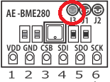

・I2Cで使う場合

J3のハンダを繋ぐ。（右図参照）

繋がなくても測定できるが

I2CアドレスはSDOとGNDを短絡→0x76。SDOとVDD→0x77

### シリアル通信のプロトコル

データ読み込み：対象アドレスに0x80の論理和を行う。（第8bitを1にする）

データ読み込み：対象アドレスと0x7Fの論理積を行う。（第8bitを0にする）

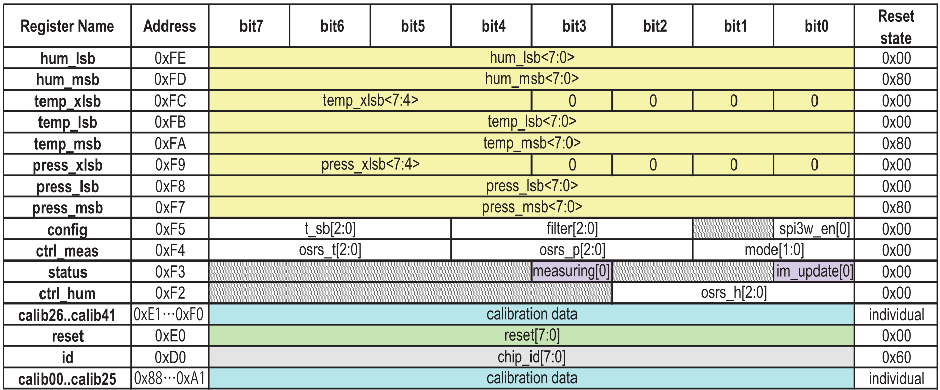

C言語　<https://github.com/BoschSensortec/BME280_driver>

### 動作モードの設定

#### 関連資料

5.5 推奨される動作モード（英語版では 3.5 Recommended modes of operation）

ここに各測定環境における，設定パラメータの具体値が載っている。

【 天気の監視，湿度の検知，室内のナビゲーション，ゲーム 】 が紹介されている。

7.4.3 “ctrl_meas” 温度と圧力の制御とモードの設定レジスター　osrs_h　について

（英語版では　5.4.3 Register 0xF2 “ctrl_hum”）

7.4.5 “ctrl_meas” 温度と圧力の制御とモードの設定レジスター　osrs_tとosrs_pとmode　について

（英語版では　5.4.5 Register 0xF4 “ctrl_meas”）

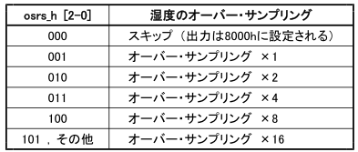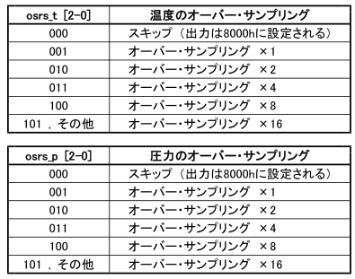

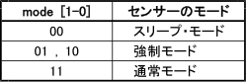

7.4.6 “config” デバイスの設定レジスター

（英語版では　5.4.6 Register 0xF5 “config”）

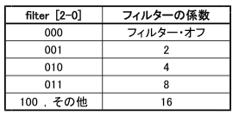IIRフィルタの項目

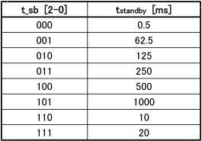

補足：t_sb(tstandby) 　　※通常モードの時の休止時間の長さ

### 具体例

#### 資料

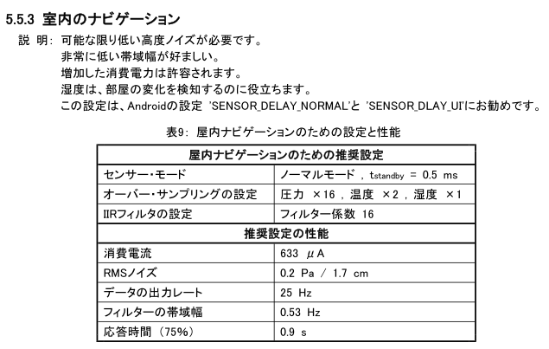例として

5.5.3室内のナビゲーション

を取り上げる

センサーモード

ノーマルモード ⇒ mode = 0b11

tstandby 0.5mSec ⇒ tSb = 0b000

圧力：×16 ⇒ osrsP = 0b101

温度：×2 ⇒ osrsT = 0b010

湿度：×1 ⇒ osrsH = 0b001

IIR：係数=16 ⇒ filter = 0b100

（補足） 0bは二進数を表す。

例：0b011は十進数だと3になる。 計算式：(22×0)＋(21×1)＋(20×1)= 3

#### プログラム（コーディング）

プログラムは以下のgitレポジトリの，Python27/bme280_sample.py を使用するものとする。

<https://github.com/SWITCHSCIENCE/BME280>

def __init__(self, busNumber=1, i2cAddress=0x76): # 10行目あたり

～略

osrsT = 0b010 # ここで温度データのオーバー・サンプリングを設定する

osrsP = 0b101 # ここで圧力（気圧）データのオーバー・サンプリングを設定する

osrsH = 0b001 # ここで湿度データのオーバー・サンプリングを設定する

mode = 3 # ここで運転モードを設定する。　※0b11と3は全く同じなのでそのままで良い。

tSb = 0b000 # ここでtsb(time standby) の時間長さの値を設定する

filter = 0b100 # ここでIIRフィルタの値を設定する

### その他

補足：

sleepモード データは読める。但し現在値が更新されない。

forceモード １度だけデータを更新。

### 資料

有志の人が訳してくれた日本語資料がある

日本語資料：<https://www.ne.jp/asahi/o-family/extdisk/BME280/BME280_DJP.pdf>

もちろん元の英語資料でも良い

<https://akizukidenshi.com/download/ds/bosch/BST-BME280_DS001-10.pdf>

# アクチュエーター系

## ステッピングモーター

1200円で買える、おてごろステッピングモーター

<https://strawberry-linux.com/catalog/items?code=12026>

## モータードライバ

### DRV8835

<https://www.akizukidenshi.com/catalog/g/gK-09848/>

# 筐体系

## タカチ

# 市販キット系

## タミヤ 楽しい工作シリーズ

<https://www.tamiya.com/japan/robocon/index.html>

|  |  |  |
| --- | --- | --- |
| 商品情報 | 参考写真 | 備考 |
| Item:69912  ダブルギヤボックス  924円 |  |  |
| No.70239  No.70240  工作ギヤセット  352円 |  |  |
| No.70100  トラック&ホイールセット |  | <https://www.tamiya.com/japan/products/70100/index.html> |
|  |  |  |
|  |  |  |

## レゴ

### Lego Crazy Action Contraptions

<https://www.fabshop.jp/crazyactioncontraptions/>

## 秋月

### ラズパイPLC DC24Vアイソレート基板

<https://akizukidenshi.com/catalog/g/gK-15645/>